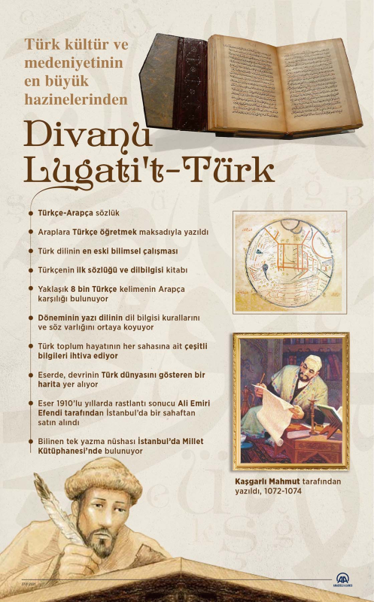

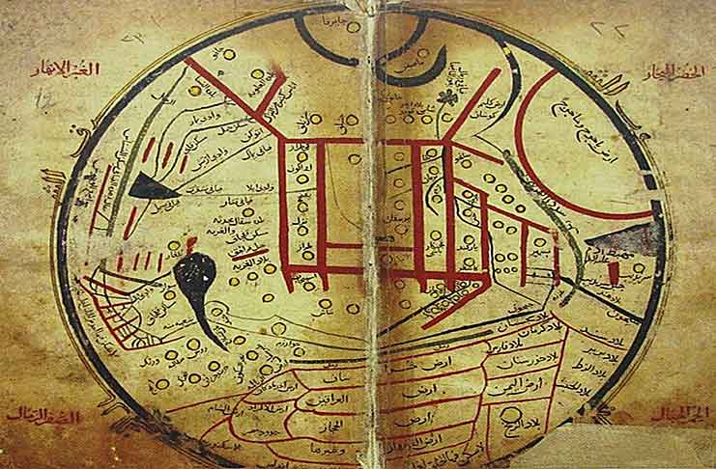

**Dîvânı Lugâti’t-Türk nerede?**

Dîvânu Lugâti’t-Türk, bugün tek nüshası **İstanbul’daki Millet Kütüphanesinde** yer alıyor.

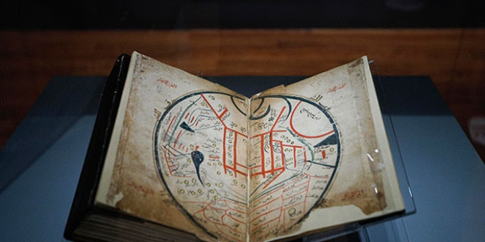

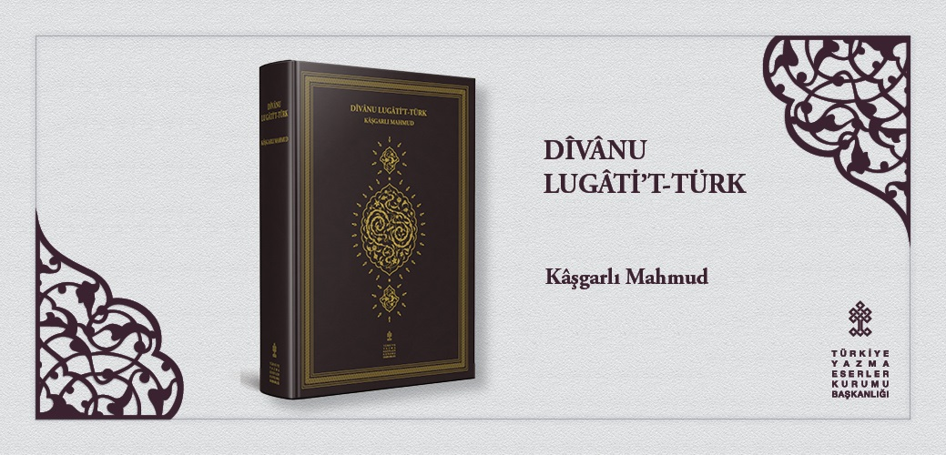

# Dîvânu Lugâti’t-Türk

***Eserin Adı***Türk yazı dillerinin, lehçelerinin ve ağızlarının dil özelliklerini belirleyen, söz varlığını derleyerek bir araya getiren Kâşgarlı Mahmud kendisine sonsuz bir ün, bitmez tükenmez bir kaynak sağlaması dileğiyle elde ettiği bu bilgileri yazıya geçirerek ortaya koyduğu eserine *Dîvânu Lugâti’t-Türk* adını vermiştir.  
   Döneminin yazı dilinin dil bilgisi kurallarını ve söz varlığını eserinde toplayan Kâşgarlı Mahmud, bu ölçünlü dil çerçevesinde diğer Türk topluluklarının ağız özelliklerini hem ses hem de söz varlığı bakımından ayrıntılı biçimde ele almıştır. Zaman zaman biçim bilgisi yönünden belirlediği farklılıklara da işaret eden Kâşgarlı Mahmud bu nedenle eserine *Türk Lehçeleri*(veya *Ağızları*) *Sözlüğü* adını vermiştir.  
  Kâşgarlı Mahmud, eseriyle tam olarak bağdaşan bir ad seçmiştir. Gerçekten de *Dîvânu Lugâti’t-Türk*, Türk soylu halkların dil özelliklerini ve o dönemin söz varlığını olabildiğince ayrıntısıyla ortaya koyan bir “divan”dır…

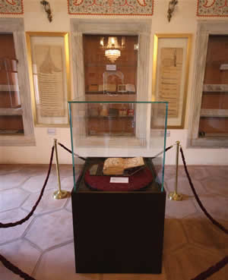     
    **Kâşgarlı Mahmud *Dîvânu Lugâti’t-Türk*’ü Ne Zaman Yazmıştır?**  
  Eserini Bağdat’a gelmeden önce mi yoksa Bağdat’a geldikten sonra mı yazdığı konusunda farklı görüşler bulunsa da Kâşgarlı Mahmud’un *Dîvânu Lugâti’t-Türk*’ü 1072 yılında yazmaya başladığı, dört defa düzelttikten sonra 1074 yılında tamamladığı konusunda kayıt bulunmaktadır.  
   İstanbul Millet Kütüphanesinde bulunan elimizdeki tek nüshanın son sayfasında verilen bilgiden Kâşgarlı Mahmud’un *Dîvânu Lugâti’t-Türk*’ü 25 Ocak 1072 günü yazmaya başladığı, 10 Şubat 1074 günü tamamladığı açıkça anlaşılmaktadır.  
   Kitabı el yazısıyla çoğaltan *Muhammed bin ebî Bekr ibn ebi’l-Feth*, *Dîvânu Lugâti’t-Türk*’ün son sayfasındaki *ketebe* ‘yazılış’ bölümünde Kâşgarlı Mahmud’un kaleminden çıkan nüshaya bakarak yazdığı bilgisini vermektedir. Müstensih *Muhammed bin ebî Bekr ibn ebi’l-Feth*, Kâşgarlı’nın kendi el yazısıyla yazdığı asıl kitabı şu sözlerle bitirdiğini belirtir:  
   Kitap dört yüz altmış dört yılının Cümad-el-ula ayının ilk günü (25 Ocak 1072) yazılmaya başlanıp dört defa düzeltildikten sonra dört yüz altmış altı yılının Cümad-el-ahire ayının onuncu günü olan (10 Şubat 1074) Pazartesi bitirilmiştir. Güç ve kudret yüce ve büyük Allah’ındır. O bize yeter. Himaye ondandır…  
   Her ne kadar *nag yılı* ‘timsah yılı’ sözünün açıklandığı bölümde:  
   Biz bu kitabı yazdığımız 469 yılı *nag yılı*dır  
   on iki hayvanlı Türk takviminin anlatıldığı*bars* maddesinde de:  
   Biz şu kitabı yazdığımızda dört yüz altmış altı yılının Muharrem ayı idi, *yılan yılı* girmişti. Bu yıl geçip de dört yüz yetmiş yılı olunca *yund yılı* girecekti  
   diye farklı tarihler verilmişse de bu kayıtlarda karışıklık olduğu ve bir yazılış yanlışı bulunduğu düşünülmektedir. Her şeyden önce 466 yılından sonra 470 değil 467 yılının geldiği bilinmektedir. Bu bölümde sonradan el yazısıyla yapılan düzeltmeyle 466’dan sonra 467 yılının geldiği belirtilmiştir.  
   Bu konuda farklı görüşler bulunsa da yaygın görüş Kâşgarlı Mahmud’un eserini 25 Ocak 1072 günü yazmaya başladığı, 10 Şubat 1074 tarihinde tamamladığı yönündedir.  
   *Dîvânu Lugâti’t-Türk*’ün Millet Kütüphanesindeki tek nüshası ise, Sava’dan gelerek Şam’a yerleşen *Muhammed bin ebî Bekr ibn ebi’l-Feth* tarafından Kâşgarlı’dan yaklaşık iki yüz yıl sonra, 1 Ağustos 1266’da el yazısıyla yazılmıştır.

*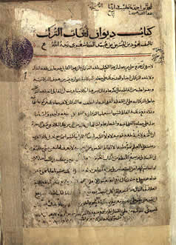****Kâşgarlı Mahmud Dîvânu Lugâti’t-Türk’ü Neden ve Nasıl Yazdı?***Kâşgarlı Mahmud, anıtsal eseri *Dîvânu Lugâti’t-Türk*’ü yazış nedenini ilk sayfadaki Tanrı’ya ve Hz. Muhammed’e övgü bölümünden hemen sonra açıklamaktadır.  
   Talih güneşinin Türk burcunda doğduğunu, Tanrı’nın Türk kağanlığını gökyüzünün katmanları arasına yerleştirdiğini, onlara Türk adını ve egemenliği verdiğini yazar. Çağının kağanlarını Tanrı’nın Türkler arasından çıkardığını ve ulusları yönetme dizginlerini Türklere vererek bütün insanlığa egemen kıldığını belirtir. Türkleri doğruluğa yönelten Tanrı’nın, Türklerle birlikte olanları, birlikte çalışanları ve onlara katılanları aziz kıldığını, Türkler sayesinde onları isteklerine eriştirdiğini, yağmacıların kötülüklerinden onları koruduğunu anlatır Kâşgarlı Mahmud…  
   Türklerin oklarından korunmak için akıl sahibi olanların, Türklere katılması gerektiğini yazan Kâşgarlı Mahmud, en doğrusunun Türklerin gönlünü almak olduğunu, derdini dinletebilmek için onların diliyle konuşmaktan başka çıkar yol bulunmadığını ifade eder.  
   Bu görüşlerini kanıtlamak amacıyla Buharalı ve Nişaburlu iki ayrı imamdan işittiği bir hadisi tanık gösterir. Her iki imam da Hz. Muhammed’in kıyamet belirtilerinden, ahir zamandaki azaplardan ve Oğuz Türklerinin ortaya çıkışından söz ederken “Türklerin dilini öğreniniz, çünkü onların egemenliği uzun sürecektir” buyurduğunu Kâşgarlı Mahmud’a anlatmıştır.  
   Bu bir sahih hadis ise Türk dilini öğrenmenin Peygamber buyruğu ve dinî bir gereklilik olduğunu yazan Kâşgarlı Mahmud, hadisin sahih olmaması durumunda da aklın Türk dilini öğrenmeyi buyurduğunu söyler.  
   Büyük Selçuklu Sultanı Alparslan’ın Malazgirt zaferinden hemen sonra İslam dünyasında Türklerin, Türklüğün ve Türk dilinin öneminin daha da arttığı bir dönemde Araplara Türkçeyi öğretmek, Türkçenin Arapça kadar zengin dil olduğunu ortaya koymak amacıyla *Dîvânu Lugâti’t-Türk*’ü yazmıştır Kâşgarlı Mahmud…  
   Hazırladığı sözlük ile Türkçenin söz varlığının gücünün ortaya konulmasını sağlayan Kâşgarlı Mahmud, böylece Türkçenin Arapça kadar zengin bir dil olduğunu da göstermiştir. Nitekim *Dîvânu Lugâti’t-Türk*’ün giriş bölümünde Türk dilinin Arap dili ile birlikte at başı beraber yürüdüklerini ifade eden Kâşgarlı Mahmud, söz varlığı ile birlikte Türk kültürünün ve uygarlığının da zenginliğini gözler önüne sermiştir.  
   Eserinin pek çok yerinde Türkleri ve Türklüğü öven Kâşgarlı Mahmud, sözü kendisine getirerek Türklerin en güzel ve en etkili dile sahip bir kişisi olarak en açık anlatan, en akıllı, en iyi eğitimli, en soylu olmakla övünür. Çok iyi kargı kullandığını sözlerine ekleyen Kâşgarlı Mahmud, bu özellikleri sayesinde bütün Türk illerini dolaşıp Türk, Türkmen, Oğuz, Çiğil, Yağma ve Kırgızların dillerini, sözlü edebiyat ürünlerini öğrendiğini belirttikten sonra bütün bu bilgileri kitabında en uygun bir biçimde sıralayarak düzenlediğini anlatır.  
   Yıllarca birçok güçlüğe göğüs gererek hazırladığını belirttiği *Dîvânu Lugâti’t-Türk*’te sözleri arayanlar kolayca bulsun diye belirli bir düzene göre sıraladığını da belirten Kâşgarlı, atasözü, deyim ve şiir gibi edebî ürünlerle Türkçenin anlatım derinliğini ortaya çıkardığını söyler. Bunun için eserinin sözlük bölümünde tanımladığı hemen her sözün, içinde geçtiği örnek cümleleri, şiirleri, atasözleri ve deyimleri vermeye özen gösteren Kâşgarlı Mahmud:  
   *Türklerin görgülerini, bilgilerini göstermek için söyledikleri şiirlerden örnekleri kitaba serpiştirdim. Sıkıntılı veya sevinçli günlerde yüksek düşüncelerle söylenmiş olan ve ilk söyleyenden sonra kuşaktan kuşağa aktarılan atasözlerini de kitaba aldım. Böylece kitap en üst düzeyde yetkinliğe ve mükemmel arılığa ulaştı.*diyerek örnekli bir sözlük yazmasının gerekçelerini de açıklamaktadır. Günümüzden dokuz yüz otuz altı yıl önce yazmaya başladığı *Dîvânu Lugâti’t-Türk*’te tanımları örneklerle pekiştiren Kâşgarlı Mahmud’un tuttuğu bu yol, çağdaş sözlük biliminde bugün de uygulanan bir yöntemdir. Türk sözlük biliminde açtığı bu çığır, Kâşgarlı Mahmud’a Türk sözlükçülüğünün atası unvanını kazandırmıştır.  
   ***Dîvânu Lugâti’t-Türk’ün Yapısı***Bir dil bilgisi, bir sözlük, bir ansiklopedi niteliğinde yapılandırılan *Dîvânu Lugâti’t-Türk*, iki ana bölümden oluşmaktadır.  
   Kitap, elimizdeki biricik nüshanın 1266’da yazılışının ardından yaklaşık yüz kırk yıl sonra ön sayfasına yazılan bir açıklama ile başlamaktadır. Bu yazı, *Dîvânu Lugâti’t-Türk*’e ait bir bölüm olmamakla birlikte eserin değerini ortaya koyan bir tartışmadan söz etmesi bakımından ilgi çekicidir.  
   İlk sayfanın üstünde *El-Muhammed bin Ahmed Hatib Darreyya* imzasının ve *Kahire 803* bilgisinin okunabildiği bu imzanın hemen altına iri harflerle *Kitabu Dîvânu Lugâti’t-Türk* başlığı ve ikinci satırında da *Telif Mahmud bin el-Hüseyn bin Muhammed el-Kâşgarî rahmetu’l-lah* ibaresi yazılmıştır.  
   Burada bulunan, *Hatipzade*’nin yazısı eserin değerli olup olmadığı sorusuna verdiği yanıtla sona erer. *Hatipzade*’nin şu sözleri *Dîvânu Lugâti’t-Türk*’ün değerini ortaya koymaktadır:  
   *Bu kitap çok yüksek, çok değerli, çok önemlidir. Ben Türkçe hakkında yazılmış birçok eser okuduğum, onları iyice özümsediğim hâlde bugüne kadar bu kitap gibisini hiç görmedim. Bu kitap, bugüne kadar gördüğüm kitapların hepsinden daha derli toplu, hepsinden mükemmel, söz varlığı bakımından hepsinden zengin bir eserdir. Bu kitabın kadrini, kıymetini ancak Türk dilinde sivrilmiş, kendisini kanıtlamış insanlar bilir. Bunun için bu kitabı yazan kişiyi rahmetle, dua ile anmak görevimdir. Tanrı ona rahmet eylesin, kusuru varsa kusurlarını bağışlasın.*Bu yazı, bilgili kişilerin görür görmez *Dîvânu Lugâti’t-Türk*’ün değerini anladığını, mükemmel bir kitap olduğunu göstermesi bakımından çok dikkat çekicidir. *Hatipzade*’nin okuduğunu belirttiği ancak adını vermediği kitapların yanında *Dîvânu Lugâti’t-Türk*’ün değerini açıkça ifade etmesi Kâşgarlı Mahmud’un eserinin benzerlerinden çok daha üstün olduğunu ortaya koymaktadır.  
   Esere sonradan eklenen bu yazının ardından *Muhammed bin ebî Bekr ibn ebi’l-Feth*’in kaleminden çıkan *Dîvânu Lugâti’t-Türk* besmele ile başlar.  
   Her yazma eserde olduğu gibi eserin *dibace*sinde, yani başlangıç bölümünde, Tanrı’ya ve Hz. Muhammed’e övgü cümleleri yer almaktadır. Ancak Kâşgarlı Mahmud bu övgü sözlerinden sonra diğer yazma eserlerde örneği pek görülmeyen bir biçimde Türkleri ve Türklüğü över, Türkçe öğrenmenin gereğini bir de hadise dayandırır.  
   Eserinin sözlük bölümünü sekiz ayrı kitaptan oluşturduğunu, her kitabı da isim ve fiil olmak üzere iki bölüme ayırdığını belirten Kâşgarlı Mahmud kitapta bulunabilecek ve bulunamayacak sözcük türlerini de tablo hâlinde vermiştir. Eserine almadığı bu sözcük türleri; bırakılan, kullanımdan düşenlerdir.  
   Baştan yirmi yedi sayfa tutan ve Türklerle ilgili çok önemli bilgileri içeren bu bölümde, Türk topluluklarının yaşadığı bölgeleri gösteren ilk Türk haritası da yer almaktadır.  
   *Dîvânu Lugâti’t-Türk*’ün yirmi sekizinci sayfasından itibaren sözlük bölümü başlamaktadır. Sözlük de adlar ve fiiller olmak üzere iki ana bölüme ayrılmıştır. Harf sayısına ve harflerin niteliğine göre sıralanan Türkçe sözcüklerin açıklaması Arapça olarak yapılmış, örnek cümleler yine Türkçe verilmiş, anlamları yine Arapça yazılmıştır.  
   Türkçe madde başı sözcükler metin içerisinde yazıldığından bunları göstermek amacıyla sözcüklerin hemen üstü kırmızı renkli mürekkep ile çizilmiştir. Tanımlara açıklık kazandıran örnek cümleler de üstlerine kırmızı mürekkeple çekilen çizgilerle gösterilmiştir.  
   Sözlükte ad türünden sözler Türkçe olarak verildikten sonra yanına Arapça karşılığı yazılmış, açıklaması yine Arapça yapılmıştır. Fiil bölümünde ise belirli geçmiş zaman üçüncü teklik kişi çekimindeki Türkçe fiillerin gösterilmesinden sonra anlam verilmemiş, madde başındaki fiilin içinde geçtiği örnek cümleler Türkçe olarak yazılmıştır. Üstü kırmızı mürekkeple işaretlenen Türkçe örnek cümlelerin yanında da Arapça anlamları gösterilmiştir. Böylece madde başındaki fiilin anlamı da ortaya çıkmış olmaktadır.  
   Sözlük bölümünde madde başı sözlerin bu düzen içerisinde verilmesi, Kâşgarlı Mahmud’un dil bilimciliğin yanı sıra dil öğretimi konusunda da bilgi sahibi olduğunu göstermektedir.  
   Türk sözlükçülüğünün temelini, hazırladığı bu mükemmel eserle atan Kâşgarlı Mahmud, *Dîvânu Lugâti’t-Türk*’ü sekiz ayrı bölümden oluşturduğunu belirtir. Araplara Türkçe öğretmek ve Türkçenin Arapça kadar güçlü bir dil olduğunu ortaya koymak amacıyla *Dîvânu Lugâti’t-Türk*’ü kaleme alan Kâşgarlı Mahmud’un bu nedenle eserinin bölümlendirmesini Arapçanın dil bilgisi özelliklerine göre yaptığı görülür.  
   Kâşgarlı Mahmud *s*ekizinci bölümün hem de *Dîvânu Lugâti’t-Türk*’ün bittiğini şu sözlerle açıklar:  
   *Hamdolsun âlemlerin Rabbi Allah’a… Hüseyin oğlu Mahmud der ki: Bu kitabı yazmaya başlarken Türk dilinin sözlerini toplama, kurallarını ve usullerini bildirme, ölçülerini açıklama, bölümlerini sıralama sözünü vermiştik. Bu sözümüzü yerine getirmiş, amacımıza ulaşmış oluyoruz. Gereksiz sözleri, fazlalıkları, kullanımdan düşmüş şekilleri kitabın dışında tuttum. Burada sona eren kitabımız sonsuza kadar varlığını sürdürsün. Hamd, ezelî ve ebedî olan Allah’a, salat ve selam Muhammed’e ve onun soyuna olsun…  
   Dîvânu Lugâti’t-Türk*’ün sözlük bölümünü oluşturan bölümler XI. yüzyıldaki Türk dilinin söz varlığını gözler önüne seren eşsiz bir hazine niteliğindedir.

*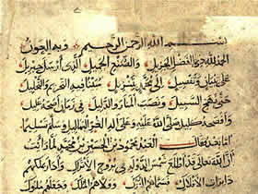****Dîvânu Lugâti’t-Türk’ün Söz Varlığı***Kâşgarlı Mahmud’un Türkçeye en büyük hizmeti, yaklaşık bin yıl önceki Türk topluluklarının söz varlığını örnekleriyle ortaya koymasıdır.  
   Yapılan çeşitli sayımlar sonucunda *Dîvânu Lugâti’t-Türk*’teki söz varlığı konusunda farklı verilere ulaşılmıştır. Carl Brockelmann’ın yayımladığı *Mitteltürkischer Wortshatz nach Mahmud al-Kaşgaris Divan Lugat at-Türk* adlı eserde 7.993 söz bulunmaktadır. Besim Atalay’ın üç ciltlik çevirisinin 1943 yılında yayımlanan “endeks”inde verilen sözcük sayısı ise 8.783’tür. *Dîvânu Lugâti’t-Türk*’ün Özbekistan’daki yayımında ise 9.222 sözcük bulunmaktadır. M. Vefa Nalbant’ın çalışmasında ise *Dîvânu Lugâti’t-Türk*’te 5.147’si ad, 3.477’si fiil olmak üzere 8.624 sözcüğün madde başı olarak bulunduğu belirtilmiştir. Verilerdeki bu farklılığın nedeni, bazı çalışmalarda madde başı sözlerin yanı sıra madde içinde örnek cümlelerde geçen sözlerin de söz varlığına katılmış olması ve madde başı sözlerle birlikte değerlendirilmesidir.  
   Söz varlığında genel Türk dilinde kullanılan sözler olduğu gibi Uygurların, Oğuzların, Türkmenlerin, Kırgızların, Çiğillerin, Yağmaların, Arguların ve diğer Türk topluluklarının kendilerine özgü sözleri de bulunmaktadır. Kâşgarlı Mahmud bununla da yetinmemiş, Türk lehçelerinin yanı sıra bu lehçelerin ağızlarında yerel olarak kullanılan sözlere de yer vermiştir.  
   Kâşgarlı Mahmud’un özel adları da söz varlığına alarak ayrıntılı bilgiler vermesi esere ansiklopedik sözlük, hatta ansiklopedi niteliğini de kazandırmıştır. Bunlar içerisinde şehir, köy, dağ, ırmak, deniz gibi coğrafya adları ile kişi ve topluluk adları da yer almaktadır.  
   Özellikle Türk topluluklarının adlarını açıkladığı maddelerde Kâşgarlı Mahmud’un verdiği ayrıntılı bilgiler dikkat çekicidir. Kâşgarlı Mahmud bu adlarla ilgili olarak kısa tanım yapmak yerine ayrıntılı bilgi vermeye, anlattıklarını atasözleriyle, manzum parçalarla, zaman zaman da hadislerle tanıklamaya özen göstermiştir.  
   *Dîvânu Lugâti’t-Türk*’ün söz varlığı aslında Türk kültürünün tarihsel boyutunu ve özelliklerini ortaya koymaktadır. Bu söz varlığı incelendiğinde, Türklerin aile yapısını, akrabalık ilişkilerini, eski ve yeni inançlarını, toplumsal yaşayışını, devlet yapısını, iktisadi etkinliklerini, sanatını, yemeklerini, haberleşmelerini, ulaşımlarını, silahlarını kısacası Türklerle ilgili her şeyi ortaya koyan eşsiz bir kaynak karşımıza çıkmaktadır.  
     
    ***Kâşgarlı Mahmud’a Göre Türk***Eserinin başlangıç bölümünde Tanrı’ya ve Hz. Muhammed’e övgüden sonra Türklerden övgüyle söz eden, *Dîvânu Lugâti’t-Türk*’ün sonraki sayfalarında da hemen her fırsatta Türklüğü ve Türkleri öven Kâşgarlı Mahmud sözlüğünde *Türk* adını şöyle tanımlamaktadır:  
   *Türk* Tanrı’nın selamı üzerine olsun Nuh peygamberin oğlunun adıdır. Nitekim ‘İnsanın üzerinden (henüz kendisinin anılan bir şey olmadığı) uzun bir süre geçmedi mi?’ ayetinde Âdem peygamberin adı nasıl ‘insan’ sözüyle anılıyorsa Allah Nuh’un oğlu Türk’ün çocuklarına seslenirken bu adı kullanır. Ayetteki ‘insan’ sözü genel bir ad olarak yalnız bir kişi için kullanılmıştır. ‘Biz insanı en güzel biçimde yarattık. Sonra onu aşağılarının aşağısına çevirdik. Yalnız inanıp iyi işler yapanlar hariç’ ayetinde geçen ‘insan’ sözü çokluğu, topluluğu bildirir. Türk sözü, Nuh’un oğlunun adı olduğunda bir kişiyi ifade eder. Oğullarının adı olduğunda da ‘beşer’ sözü gibi çokluğu ve topluluğu anlatır. Bu sözün tekliği ve çokluğu da kullanılır. Nitekim Rum da İshak peygamberin oğlu Esav oğlu Rum’un adıdır. Onun çocukları da bu adla anılmıştır.  
   Biz de, ad olarak kullanılan Türk’ün Allah’ın verdiği bir ad olduğunu söylüyoruz. Çünkü Kâşgarlı Halef oğlu İmam Şeyh Hüseyin’in İbn-el-Garkî’den aktardığına göre İbn Ebi’d-Dünya adıyla tanınan Şeyh Ebu Bekr el-Mugide’l-Cerceranî’nin ahir zaman üzerine yazmış olduğu kitabında yazdığı ve yüce Peygamber’e dayandırdığı hadise göre Allahü Taala ‘Benim bir ordum vardır, ona Türk adını verdim ve onları doğuya yerleştirdim. Bir ulusa kızdığım zaman Türkleri o ulus üzerine musallat ederim’ diyor.  
   İşte bu, Türkler için bütün insanlara karşı üstünlüktür. Yüce Tanrı, onların adlandırılmasını kendisi üstlenmiş, onları yeryüzünün en yüksek yerinde, havası en temiz ülkelerinde yerleştirmiş ve onlara ‘Kendi ordum’ demiştir. Bunların yanı sıra Türklerin güzellik, sevimlilik, zariflik, incelik, tatlılık, büyüklere saygı, sözünde durma, sadakat, alçakgönüllülük, yiğitlik, mertlik gibi her biri ayrı ayrı övülmelerini gerektirecek erdemleri anmaya gerek yoktur.  
   Bu özellikler şu parçada anılmıştır:  
    *Kaçan görse, anı Türk* Onun Türk olduğunu gördüklerinde  
   *Ayga anıg anıg aydaçı*Derler ki şeref *Muŋar tegir uluglug*Ve haysiyet buna yaraşır *Munda naru keslinür*Ondan sonrası bundan mahrum kalırTürk ile ilgili bu bilgiyi veren Kâşgarlı Mahmud, bir de hem teklik hem de çokluk yapıda genel ad olarak kullanılan Türk sözünü de sözlüğüne almıştır:  
   *Türk* Bu söz teklik olarak da çokluk olarak da Türk biçiminde kullanılır. *Kim sen?* ‘Kimsin?’ sorusuna *Türk men* ‘Türk’üm’ diye yanıt verilir. *Türk süsi atlandı* ‘Türk ordusu at bindi’  
   ***Kâşgarlı Mahmud’a Göre Türk Boyları***Kâşgarlı Mahmud, yirmi boydan oluşan Türklerin kökünün Nuh Peygamber’in oğlu Yafes’e ve onun oğlu Türk’e dayandığını yazmaktadır. Bu durumun İbrahim Peygamber’in oğlu İshak’a, İshak’ın oğlu Esav’a ve onun oğlu Rum ve Rum’dan gelenlerin soyunun adlandırılmasına benzediğine dikkat çekmektedir.  
   Türklerin her bir boyunun çeşitli kollara ayrıldığını belirten Kâşgarlı Mahmud bu kolların sayısını ancak Tanrı’nın bilebileceğini belirtir ve yalnızca büyük boyları ve ana kollarını eserinde anar. Ancak Kâşgarlı Mahmud’un Oğuzlara özel bir önem verdiği, Oğuzların bütün kollarını adlarıyla, damgalarıyla birlikte ayrıntılı bir biçimde tanıttığı görülür. Bunun nedeni, Kâşgarlı’nın eserini yazdığı sırada Oğuzların arasında bulunması olabileceği gibi aynı dönemde Oğuzların çoğunluğunu oluşturduğu Selçuklu Sultanı Alparslan’ın ordularının Anadolu’da ilerlemesi ve siyasi bir güç olarak ortaya çıkışı düşünülebilir. Kâşgarlı’nın Oğuz kollarını ve hayvanlarına vurdukları damgaları herkesin bilmesi gerektiğini de yazması, bu düşüncenin doğru olabileceğini göstermektedir.  
   Oğuzlara böylesine büyük önem veren Kâşgarlı Mahmud, her Türk boyunun yaşadığı bölgeleri en batıdan başlayarak doğuya doğru sıralamıştır:  
   *Rum (Bizans) ülkesine en yakın olandan başlayarak hem gayrimüslimleri hem de Müslümanları belirli bir düzen içerisinde doğuya doğru sıraladım. Rum ülkesine en yakın boy Beçenek ‘Peçenek’tir. Sonra Kıfçak ‘Kıpçak’, Oğuz, Yemek, Başgırt, Basmıl, Kay, Yabagu, Tatar, Kırgız gelir. Kırgızlar Çin ülkesine yakındırlar. Daha sonra Çigil, Tohsı, Yagma, Ograk, Çaruk, Çomul, Uygur, Tangut ve Çin’de olan Hıtay gelir. Bundan sonra Tavgaç gelir, bunların ülkesi de Maçin’dir.*Yirmi boyu, batıdan doğuya doğru sıralayan ve bunları Türk adı altında toplayan Kâşgarlı Mahmud günümüzde, çeşitli adlarla anılan soydaş toplulukların nasıl tanımlanması gerektiğine de bin yıl öncesinden ışık tutmaktadır.  
   Kâşgarlı Mahmud, Türk boylarının yaşadığı coğrafyayı anmakla kalmamış *Bu boyların her biri şu haritada gösterilmiştir* diyerek eserine eklediği harita üzerinde Türk soylu halkların yaşadığı bölgeleri göstermiştir.  
   Eserinin sözlük bölümünde *Kençek*, *Kıfçak*, *Taŋut*, *Tatar, Yagma, Yemek* gibi çeşitli Türk topluluklarının adlarını kısaca açıklayan Kâşgarlı Mahmud *Türk* adının yanı sıra *Oğuz*, *Türkmen*, *Uygur*, *Çigil*’i ele alırken bu Türk topluluklarıyla ilgili ayrıntılı bilgiler vermiştir.  
     
   ***Kâşgarlı Mahmud’un Haritası***

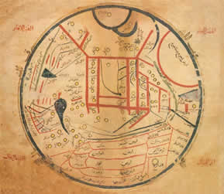

*Dîvânu Lugâti’t-Türk*’ün pek çok önemli özelliği arasında eserin ilk sayfalarında yer alan bir de harita bulunmaktadır. Bugünkü bilgilerimize göre bu, bir Türk’ün çizdiği ilk dünya haritasıdır. Kâşgarlı Mahmud, dönemindeki Türk topluluklarının hangi bölgelerde yaşadığını göstermek amacıyla çizdiği bu haritaya bazı ulusların yaşadığı bölgeleri de ekleyerek yeryüzündeki belirli bölgeleri gösteren bir dünya haritası oluşturmuştur. Bugünkü haritacılık tekniklerine göre ilkel sayılabilecek bu harita, on birinci yüzyıl koşullarındaki coğrafyacılık bilgilerine ve tekniklerine göre çok ileri düzeydedir.  
   Kâşgarlı Mahmud’un bu haritasının Türk eseri olduğunu ortaya koyan birtakım kanıtlar bulunmaktadır. Her şeyden önce, harita Türk hükümdarlarının oturduğu Balasagun şehri merkez alınarak çizilmiştir. Diğer Türk şehirleri ve alanlar bu şehre göre düzenlendiği gibi yönler de Orhon Yazıtları’nda görülen eski Türk geleneklerine göre tayin edilmiştir. Türklerin yerleşim bölgelerindeki şehirler, dağlar, göller, nehirler ve denizler ayrıntılı olarak gösterilmiştir. Türklere ait bölgelerin gösterilişinde pek az yanlışlık yapılması da haritanın bir Türk’ün elinden çıktığını göstermektedir.  
   On birinci yüzyıl Türk dünyasını resmeden bu harita ile birlikte Kâşgarlı Mahmud, *Rum ülkesinden Maçin’e dek Türk ellerinin hepsinin boyu beş bin, tamamı sekiz bin fersah eder* dedikten sonra bunların hepsinin iyice bilinmesi için haritasını *yeryüzünün şekli gibi dairede* gösterdiğini belirtir. Kâşgarlı Mahmud’un haritasını yuvarlak biçimde çizmesi ve bunu da dünyanın biçimi ile açıklaması, on birinci yüzyılda dünyanın yuvarlak olduğunun Türkler tarafından bilindiğini göstermektedir.  
   *Dîvânu Lugâti’t-Türk*’ün yirmi ikinci ve yirmi üçüncü sayfalarında yer alan renkli haritanın çevresinde doğu, batı, kuzey, güney yönleri belirtildikten sonra sayfaların kenarlarında renklerin açıklaması yapılmıştır. Denizlerin yeşil, ırmakların mavi, dağların kırmızı, şehirlerin de sarı ile işaretlendiği kaydedilmiştir. Batıda gösterilen yerler Kıpçakların ve Frenklerin oturdukları İtil boylarına kadar uzanmaktadır. Güneyde Hint, Sint, Çad, Berber, Habeş, Zenci ülkeleri, doğuda Çin ve Japonya, güneybatıda da Mısır, Mağrip, Endülüs gösterilmiştir.  
   Haritada Türklerin yaşadığı şehirler ve bölgeler ayrıntılı bir biçimde gösterilmeye çalışılmıştır. Haritanın esas merkezini oluşturan Balasagun’un hemen yakınında ve yine merkezde gösterilen yerleşim birimleri Kâşgarlı Mahmud’un babasının şehri Barsgan ve dönemin önemli kültür merkezi Kâşgar’dır. Barsgan yakınlarında gösterilen ancak adı belirtilmeyen göl ise Isık Göl’dür. Haritanın merkezinde Kuça, Barman, Uç, Koçŋarbaşı, Yarkend, Hoten, Curcan, Özçend, Margınan, Hucend, Semerkand, İkiögüz, Talas, Beşbalık, Mankışlak gibi diğer Türk şehirleri de bulunmaktadır.  
   Türklerin yaşadığı bölgeler Oğuz ülkesi, Kıpçak ve Oğuz yerleşimleri, Başkırt bozkırları, Ötüken, Horasan, Harezm, Azerbaycan adlarıyla da belirtilmektedir. Haritada renklerle gösterilen deniz, nehir ve dağların yanı sıra Seyhun, Ceyhun, Ila, İtil, İrtiş nehirleri, Karaçuk ve Serendip dağları adları anılarak belirtilen coğrafya adlarıdır.  
   Haritada Türklerin yerleşim alanları ayrıntısıyla gösterildiği gibi aynı bölgede Türklerle ilişki içerisinde olan yabancı ülkeler ve topluluklar da belirtilmiştir. Ancak Türklerle herhangi bir ilişkisi olmayan alanlar ve ülkeler dikkate alınmamıştır.  
     
  **Japonya’yı Dünya Haritasında Gösteren İlk Kişi Kâşgarlı Mahmud**Kâşgarlı Mahmud, haritasında Çin Seddi’ni, akarsuların yutularak yok olduğu kumluk bölgeyi, kadınlar şehrini, vahşi hayvanların ve ilkel insanların yaşadığı diyarlarla kuzeybatıda aşırı soğuklar yüzünden yaşanılmayan bölgeleri göstermiştir. Doğuda Çin ve Maçin halkıyla Cabarka diye adlandırdığı Japonya’nın uzaklığı, arada bulunan dağlar ve denizlerin yanı sıra Çin’in çevresindeki büyük duvarın, yani Çin Seddi’nin bu ülkelerde yaşayan ulusların dillerinin bilinmesini de engellediğini yazmaktadır.  
    Kâşgarlı Mahmud’un hem eserinde hem de çizdiği haritada Japonya’ya yer vermesi, haritanın önemini bir kat daha artırmaktadır. Bugünkü bilgilerimize göre, *Dîvânu Lugâti’t-Türk*’teki harita, Japonya’nın gösterildiği ilk dünya haritasıdır. Kâşgarlı Mahmud, Japonya’yı doğuda bir ada olarak göstermiş ve Cabarka adıyla anmıştır. Japonya’nın ilk haritası Kâşgarlı Mahmud’dan üç yüzyıl sonra bir Japon tarafından çizilecektir, ancak Japonya’yı Kâşgarlı gibi bir dünya haritası üzerinde gösteren ikinci harita *Dîvânu Lugâti’t-Türk*’ten tam dört yüzyıl sonra yapılacaktır. Bu durum Kâşgarlı’ya Japonya’yı dünya haritasında ilk kez gösteren kişi unvanını kazandırmıştır.  
     
   ***Kâşgarlı’ya Göre Türk Yazısı***Türk topluluklarının dili ile ilgili böylesine ayrıntılı ve Türk dili tarihi araştırmaları açısından son derece önemli bilgiler sunan Kâşgarlı Mahmud, Türklerin Arap kaynaklı yazıdan önce kullandığı ve Türklük bilgisinde Uygur alfabesi diye tanınan yazıyı *Dîvânu Lugâti’t-Türk*’te özel bir bölümde tanıtmıştır. Türkçe kaynaklarda bu konudaki en eski bilgileri içeren ve iki ayrı tabloda Uygur alfabesini veren Kâşgarlı Mahmud’un bu alfabeyi *heca-i el-Türkiyye* ‘Türk alfabesi’ diye adlandırması dikkate değerdir. Ancak XVIII. yüzyıldan sonra bu alfabe bilim çevrelerinde Uygur alfabesi olarak tanınmıştır.  
   Kâşgarlı Mahmud, eserinin beşinci sayfasında *Türk Sözlerini Kuran Harfler Üzerine* başlığıyla şu bilgileri vermektedir:  
   *Bütün Türk lehçelerinde kullanılan harfler on sekiz harften ibarettir. Bunlar Türk yazısını meydana getirirler, Türk yazısı bu harflerle yazılır.  
   Bu harfler Arapçadaki hece düzeninde ا ب ت ث harflerine karşılık gelmektedir. Yazılışta yeri olmayan, fakat söylenişte gerekli bulunan, temel harfler arasında bulunmayan yedi harf daha vardır. Türk lehçeleri bunlar olmadan olmaz.*  
   Bu yazının nasıl yazılması gerektiğini de belirttikten sonra kullanıldığı alanları *Eskiden beri Kâşgar’dan yukarı Çin’e dek, çepeçevre bütün Türk ülkelerinde hakanların ve sultanların yarlık* (ferman) *ve mektupları bu yazı ile yazılagelmiştir* diye kaydeden Kâşgarlı Mahmud on birinci yüzyıl Türk dünyasında geniş ölçüde bu yazının kullanıldığını haber vermektedir.  
     
   **On İki Hayvanlı Türk Takvimi ve Nevruz**  
  *Dîvânu Lugâti’t-Türk*’ün sözlük bölümünde sıra *bars* ‘pars’ sözünü açıklamaya geldiğinde Kâşgarlı Mahmud önce bir hastalığı, ardından yırtıcı bir hayvan olan *bars* ‘pars’ sözünü açıklamış, sonra da “Türk takviminin on iki yılından biri” diyerek *bars* sözünün bir diğer anlamını vermiştir. Ancak Kâşgarlı bu bilgiyi vermekle de yetinmemiş, ansiklopedik sözlük yazarlığının gereğini yerine getirerek on iki hayvanlı Türk takviminin özelliğini, nasıl ortaya çıktığını, bu takvimin Türklerin hayatındaki yerini ayrıntısıyla anlatmıştır.  
   Türklerin on iki farklı hayvan adını yıllara vererek on iki yıllık bir takvim oluşturduğunu; çocuklarının yaşlarını, savaş tarihlerini ve diğer olayları bu şekilde tarihlendirdiğini belirten Kâşgarlı Mahmud,*Dîvânu Lugâti’t-Türk*’te bu takvimin ortaya çıkışını şöyle anlatıyor.  
   Türk kağanlarından biri, kendi yönetiminden önce, eski dönemlerdeki bir savaş hakkında bilgi edinmek ister. Çevresindekiler bu savaşın tarihi konusunda çelişkiye düşünce kağan kurultay toplar ve halkına danışır.  
   “*Biz bu tarihte yanılıyorsak, bizden sonrakiler de yanılacaklar. Yanılmamaları için göğün on iki burcuna ve on iki ay sayısına göre bir düzenleme yapalım; her yıla bir ad verelim. Böylece bu yılları sayarak zamanı belirleyelim. Bu düzenleme, hepimiz için bir belge olsun,*” der.  
   Kağanlarının bu düşüncesini halk da onaylar. Yıllara verilecek adları da şöyle belirlerler.  
   Kağan ava çıkar ve yaban hayvanlarını Ila vadisindeki büyük bir ırmağa doğru sürmelerini buyurur. Halk yaban hayvanlarını ürküterek, avlayarak ırmağa doğru sürer. Yalnızca on iki hayvan ırmağı geçmeyi başarır. İlk geçen hayvan *sıçgan* ‘sıçan’dan başlayarak her geçen hayvanın adı birbirini izleyen yıllara verilir. Böylece takvim, sıçan yılı ile başlar. Sıçandan sonra da ırmağı aşağıda belirtilen sırayla geçen hayvanlara göre on iki hayvanlı Türk takviminde yıllar şöylece belirlenir:  
   *sıçgan yılı*‘sıçan yılı’  
   *ud yılı* ‘öküz yılı’  
   *bars yılı*‘pars yılı’  
   *tavışgan* *yılı* ‘tavşan yılı’  
   *nag* *yılı* ‘timsah yılı’  
   *yılan yılı* ‘yılan yılı’  
   *yund* *yılı* ‘at yılı’  
   *koy* *yılı* ‘koyun yılı’  
   *biçin* *yılı* ‘maymun yılı’  
   *takagu* *yılı* ‘tavuk yılı’  
   *ıt* *yılı* ‘köpek yılı’  
   *toŋuz* *yılı* ‘domuz yılı’

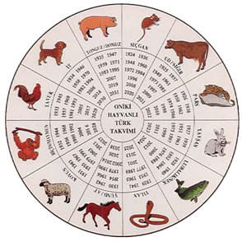

   Bu sıralamada domuz yılından sonra başa dönülerek yeniden sıçan yılına geçilir ve tarihlendirmeye devam edilir.  
   Kâşgarlı Mahmud takvimle ilgili bu bilgileri verdikten sonra Türklerin bu yılların her birinde bir hikmet olduğuna inanarak yıllarla ilgili kehanette bulunduklarını belirtir. *Ud* ‘öküz’ yılına girildiğinde öküzlerin birbiriyle vuruşup birbirlerini süsmeleri nedeniyle savaşların artacağına; *takagu* yani tavuk yılına girildiğinde tahıl taneleriyle beslenen tavukların yem bulmak amacıyla her yeri eşelemesinden ve birbirine karıştırmasından dolayı yiyeceğin bollaşacağına buna karşılık insanlar arasında kargaşa çıkacağına inanılmaktadır. *Nag* ‘timsah’ veya *yılan* yılının gelmesi, bu hayvanların yuvalarının sulak yerler olması dolayısıyla çok yağmur yağacağına, bolluk olacağına yorulur. *Toŋuz* ‘domuz’ yılının girmesiyle de çok sert bir kış geçeceğine, çok kar yağacağına inanılmaktadır. Kâşgarlı Mahmud’a göre Türkler, her yıl bir şeyler olacağına inanmaktadır.  
   On iki hayvanlı Türk takviminde yıllar on iki aya bölünmüştü. Takvimdeki yıl adları hakkında bu bilgileri veren Kâşgarlı Mahmud, daha sonra ay adları konusunda da şunları yazar:  
   *Hafta kavramı İslamlıktan sonra geliştiği için Türklerde haftanın yedi gününün adı yoktur. Ay adlarına gelince, şehirlerde Arapça ay adları kullanılır. Müslüman olmayan göçebe Türkler, yılı dörde bölerler ve her üç aylık döneme bir ad verirler. Bunların birbirini izlemesiyle yılın geçişi bilinir. Nayruz’dan sonra ilkbahara oglak ay ‘oğlak ayı’, oğlağın bu dönemde büyümesinden esinlenerek sonrakine ulug oglak ay ‘büyük oğlak ayı’ denir. Bundan sonraki ulug ay ‘büyük ay’ diye adlandırılır çünkü bu dönem yaz ortasıdır. Sütün bol olduğu, nimetlerin bollaştığı dönemdir.*Yılın üç dönemini böyle anlatan Kâşgarlı Mahmud sıra dördüncü aya geldiğinde, az kullanıldığından bu ayın adını vermez.  
   Bu takvimin Türkler tarafından uzun süre kullanıldığını biliyoruz. Kâşgarlı Mahmud’un *Dîvânu Lugâti’t-Türk*’ü yazmaya başlamasından yaklaşık üç yüz elli yıl önce, 725, 731, 732 yıllarında dikilmiş olan *Orhon Yazıtları*’nda tarihsel olaylar on iki hayvanlı Türk takvimine göre anlatılmaktadır. Ay adlarının *birinç ay* ‘birinci ay’, *bişinç ay* ‘beşinci ay’ biçimlerinde belirtildiği *Orhon Yazıtları*’ndan bir örnek:  
   *Bunça kazganıp kaŋım kağan ıt yıl onunç ay altı otuzka uça bardı lagzin yıl bişinç ay yiti otuzka yoğ ertürtüm.* “Bu kadar kazanıp babam Kağan, Köpek yılının onuncu ayının yirmi altıncı gününde vefat etti. Domuz yılının beşinci ayının yirmi yedisinde cenaze törenini tamamladım.” (Bilge Kağan Yazıtı, Güney yüzü, 10. satır)  
   Kâşgarlı Mahmud’un verdiği bilgiye göre Türklerin on iki hayvanlı takvimi bugün kullanmakta olduğumuz takvimdeki 21 Mart günü ile başlamaktadır. En eski dönemlerden bu yana Türklerin kutladığı Nevruz, on iki hayvanlı Türk takvimine göre yeni yılın başlangıcıdır. Bugün de Türk dünyasında ve içinde bulunduğumuz coğrafyada Türkler ve çeşitli topluluklar tarafından Nevruz’un kutlanması devam etmektedir. Farsça kökenli Nevruz *nev* ‘yeni’ ve *ruz* ‘gün’ sözlerinden oluşmaktadır. Türk dünyasında *Nevruz* adının ve bu adın çeşitli biçimlerinin yanı sıra *yanı kün, yeni gün, ergene kün, ulustun ulu küni*gibi karşılıkları da bulunmaktadır. Türkiye Türkçesinde de halk ağzında *sultan nevruz, navrız,* *gün dönümü*gibi sözler kullanılmaktadır.  
   Kâşgarlı Mahmud’un *Dîvânu Lugâti’t-Türk*’te *nayruz* diye yazdığı sözcük Nevruz’dan başka bir şey değildir. Bu kayıt Türklerin kendi takvimlerine göre yeni yılın başlangıcı olan 21 Mart gününü binlerce yıldır kutladığını göstermektedir.

Bu yazıyı TDK yayımlamıştır.